МИНИСТЕРСТВО ОБРАЗОВАНИЯ И НАУКИ РОССИЙСКОЙ ФЕДЕРАЦИИ
Федеральное государственное бюджетное образовательное учреждение
высшего профессионального образования
«НАЦИОНАЛЬНЫЙ ИССЛЕДОВАТЕЛЬСКИЙ
ТОМСКИЙ ПОЛИТЕХНИЧЕСКИЙ УНИВЕРСИТЕТ»
__________________________________________________________

УТВЕРЖДАЮ
Директор ИПР

___________А.Ю. Дмитриев
« ___ » ______________2014г.

ИНГИБИТОРНАЯ ЗАЩИТА МЕТАЛЛОВ ОТ КОРРОЗИИ

Методические указания к выполнению лабораторных работ по курсу «Химическое сопротивление материалов и защита от коррозии» для студентов, обучающихся по профилю «Машины и аппараты химических производств»

Составитель О.И. Налесник

Издательство
Томского политехнического университета
2014

УДК 620.196

Ингибиторная защита металлов от коррозии защита: Методические указания к выполнению лабораторных работ по курсу «Химическое сопротивление материалов и защита от коррозии» для студентов, обучающихся по профилю «Машины и аппараты химических производств»/ Налесник О.И.; Томский политехнический университет. – Томск: Изд-во Томского политехнического университета, 2014. – 8с.

Методические указания рассмотрены и рекомендованы к изданию методическим семинаром кафедры Общей химической технологии ИПР
« _____ » ______________2014г.

Зав. кафедрой ОХТ
К.т.н., доцент _______________ В.В. Тихонов

Председатель учебно-методической
комиссии _______________И.В. Фролова

Рецензент
Кандидат технических наук, доцент
Беляев В.М.

©ФГБОУ ВПО НИ ТПУ, 2014
©Налесник О.И

- ТЕОРИЯ ИНГИБИТОРНОЙ ЗАЩИТЫ МЕТАЛЛОВ ОТ КОРРОЗИИ

Ингибиторы – замедлители скорости коррозии. Ингибиторная защита применяется, как правило, против кислотной коррозии.
Ингибиторы классифицируются на группы неорганических и органических соединений. Из неорганических используют соли NaHPO₄, Na₂SiO₃, Na₂SO₃, NaNO₂, K₂Cr₂O₇, KMnO₄ и др. Одни из них (окислители) создают защитный оксидный слой на поверхности металла (K₂Cr₂O₇, KMnO₄, H₂O₂,). Другие входят в состав продуктов окисления металла и снижают дальнейшую коррозию. Na₂SO₃ связывает остаточный кислород в воде систем отопления (котловой воде), что резко снижает коррозию стали.
Из органических соединений в качестве ингибиторов применяются вещества с полярным строением, в молекулы которых входят группы –CN, -CNS, CNO, =CO, -CHO, NH₂ и др. Они обладают высокой адсорбционной способностью, в результате чего меняется структура двойного электрического слоя на поверхности металла в растворе. Органические ингибиторы чаще всего действуют на катодную стадию.
На рисунке 1 приведены коррозионные диаграммы без ингибитора и с ингибиторами катодного, анодного и смешанного действия.
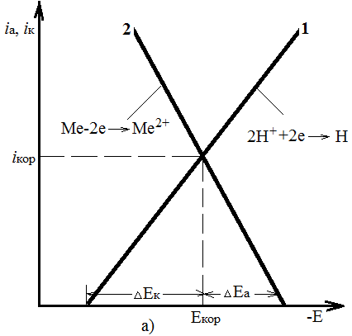 | 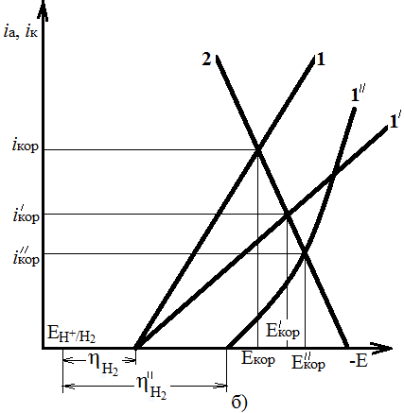
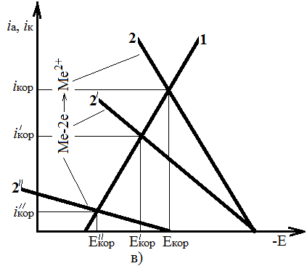 | 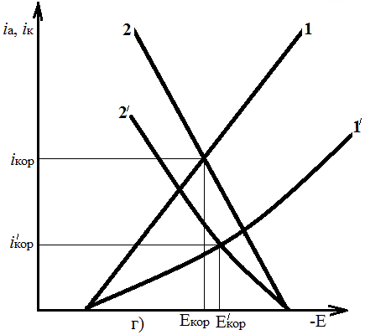
Рис.1. Коррозионные диаграммы стали в кислой среде.
а) без ингибитора; б) ингибитор катодного действия (катодные кривые восстановления 1-без ингибитора; 1/-катодный ингибитор снижает скорость восстановления; 1//-ингибитор увеличивает перенапряжение выделения водорода); в) ингибитор анодного действия (анодные кривые окисления: 2-без ингибитора; 2/-ингибитор замедляет анодный процесс; 2//-ингибитор-пассиватор создаёт защитную плёнку, которая резко тормозит анодную стадию); г) ингибитор смешанного действия (1/ и 2/-ингибитор замедляет анодную и катодную стадии коррозии).

Контрольные вопросы

1. Диаграммы кислотной коррозии стали.
2. Классификация ингибиторов.
3. Показать на коррозионной диаграмме механизм действия ингибиторов: а) катодного действия;
б) анодного действия;
в) смешанного действия.
4. Защитный эффект ингибитора.

- ПРАКТИЧЕСКАЯ ЧАСТЬ

Цель работы: Проверить эффективность ингибиторной защиты металла от кислотной коррозии.

  - Порядок выполнения работы

- Зачистить 2 образца исследуемого металла от следов коррозии, ополоснуть дистиллированной водой и быстро обсушить фильтровальной бумагой. Протереть ватой, смоченной ацетоном и взвесить на аналитических весах с точностью до 0,1 мг. Вес зафиксировать в журнале.
- В 2 стакана на 150-200 мл. налить по 100-150 мл. кислоты (с ингибитором и без ингибитора). Установить по одному взвешенному электроду, зарегистрировать время начала работы.
- В течение эксперимента (1,5-2,0 ч) периодически регистрировать (через 20-30 мин) потенциалы образцов относительно хлорсеребряного электрода сравнения (см. п.2.2).
- После окончания эксперимента образцы извлечь из стаканов, измерить их ширину и высоту погружения в растворы.
- Образцы промыть водопроводной водой и поместить в раствор для снятия продуктов коррозии (см. таблицу Приложения). Извлечь, промыть дистиллированной водой и быстро обсушить.
- Осмотреть. При наличии остатков продуктов коррозии снять их ластиком, промыть дистиллированной водой, быстро обсушить. Протереть ватой с ацетоном и взвесить.

  - Измерение потенциала

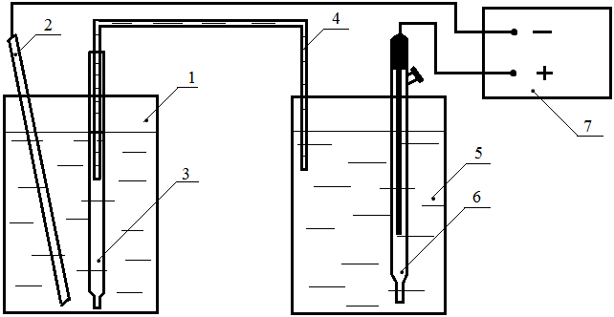
Рис.1. Схема измерения потенциала
1 - стакан с коррозионной средой; 2 – исследуемый электрод; 3 – пипетка; 4 - солевой мостик с раствором KCl; 5 – стакан с насыщенным раствором KCl; 6 – хлорсеребряный электрод сравнения типа ХСА (потенциал электрода +0,222В относительно водородного электрода сравнения); 7 – высокоомный вольтметр.

  - Варианты выполнения работы
Таблица 1.
№ | Металл | Коррозионная среда | Ингибитор
1 | Углеродистая сталь | 0,05-0,1% Nacl | 0,2% NaNO₂
2 | Углеродистая сталь | 5% НNO₃ | 0.5% тиомочевина
3 | Углеродистая сталь | Водопроводная вода | 0,5% Na₂SO₄ или 1 мл/л Н₂О₂
4 | Углеродистая сталь | 5%НСl | 0,5% уротропин
5 | Медь | 5% НNO₃
6 | Дюралюминий | 0.5% HCl | 0,01% гидрохинон
7 | Алюминий | 1% NaOH | 3% KMnO₄
8 | Нержавеющая сталь | 2-5%HCl+4% NaCl | 0.8% NaOH

  - Результаты и их обработка
Таблица 2
Результаты эксперимента
№ | Металл | Коррозионная среда | Ингибитор | S, см² | Масса образца, г |  | К_{m}, г/см²ч | П, мм/год
 |  |  |  |  | исход. | после опыта | К_{m}, г/см²ч | П, мм/год
1
2
3
4
5
6

Таблица 3
Изменение потенциала образцов во времени
№ образца | Металл | Коррозионная среда | Время | Потенциал

Массовый (К_{m}) и глубинный (П) показатели коррозии рассчитать по формулам
; ;
где: - убыль массы, г;
S – поверхность коррозии, см²;
τ – длительность эксперимента, ч;
ρ – плотность металла, г/см³;
К – коэффициент пересчёта массового показателя коррозии на глубинный, мм/год (рассчитать самостоятельно).
Оценка эффективности ингибиторной защиты z% производится по формуле
,
где: , - массовые показатели коррозии без защиты и с защитой.
  - Оформление отчёта

В отчёте должны быть кратко показаны сведения об ингибиторах и механизме их действия. При обсуждении полученных результатов проследить, в какую сторону сдвинут потенциал коррозии при добавлении ингибитора, сделать вывод, какого действия тот или иной ингибитор. Сделать вывод об эффективности этой защиты.
Приложение:

Растворы для снятия продуктов коррозии
№ | Металл | Состав раствора | Концентрация | Режим
 |  |  |  | Тем-ра, ^{о}С | Время, мин.
1 | Медь и медные сплавы | NaHSO₄ | 10% | 20 | 2-5
2 | Алюминий и сплавы | HNO₃ | 3% | 15-20 | 2-3
3  4 | Углеродистая сталь  Нержавеющая сталь | Лимонная к-та или HCl+уротропин | Насыщенный раствор  3% | 60-70  20 | 1  1

ИНГИБИТОРНАЯ ЗАЩИТА МЕТАЛЛОВ ОТ КОРРОЗИИ

Методические указания к выполнению лабораторных работ по курсу «Химическое сопротивление материалов и защита от коррозии» для студентов, обучающихся по профилю «Машины и аппараты химических производств»

Составитель
НАЛЕСНИК Олег Иванович

Отпечатано в Издательстве ТПУ в полном соответствии
С качеством предоставленного оригинал-макета

Подписано к печати . .2014. Формат 60х84/16. Бумага «Снегурочка».
Печать Xerox. Усл. печ. л. 9,01. Уч.-изд. л. 8,16.
Заказ . Тираж экз.
Томский политехнический университет  Система менеджмента качества  Томского политехнического университета сертифицирована  NATIONAL QUALITY ASSURANCE по стандарту ISO 9001:2000 | 
. 634050, г. Томск, пр. Ленина, 30.
Тел/факс: 8(3822)56-35-35,www.tpu.ru

